Dokumentation Techradar
2026-03-04

Einführung und Ziele

Aufgabenstellung

User Story 1: Anmelden Technologie-Radar-Administration (Prio 'Could')
Als CTO oder Tech-Lead kann ich mich an der Technologie-Radar-Administration anmelden, damit ich Technologien im Technologie-Radar verwalten kann.
Akzeptanzkriterien
- Mittels korrektem Benutzername (E-Mail Adresse) und korrektem Passwort gelange ich zur Technologie-Radar-Administration.
- Mit nicht korrekten Benutzerdaten (Benutzername / Passwort) kann ich mich nicht anmelden.
- Nur Personen mit der Rolle CTO oder Tech-Lead dürfen sich in der Administration anmelden.

User Story 2: Technologie erfassen (Prio 'Must')
Als CTO kann ich eine neue Technologie erfassen, damit ich diese anschliessend publizieren kann.
Akzeptanzkriterien
- Für die Erfassung einer neuen Technologie muss ich folgende Felder angeben können:
  - Name (Muss-Feld) → z.B. ArgoCD
  - Kategorie (Muss-Feld) → z.B. Tools
  - Ring (Muss-Feld) → z.B. Trial
  - Beschreibung Technologie (Muss-Feld) → z.B. Argo CD is a declarative, GitOps continuous delivery tool for Kubernetes.
  - Beschreibung der Einordnung (Muss-Feld) → z.B. Without making a judgment of the GitOps technique, we’d like to talk about Argo CD within the scope of deploying and monitoring applications in Kubernetes environments…​
- Sofern ein Muss-Feld nicht abgefüllt ist, darf die Technologie nicht abgespeichert werden.
- Neben den Eingaben müssen folgende Informationen bei der Erfassung einer neuen Technologie hinterlegt werden
  - Erfassungsdatum

User Story 3: Technologie entwerfen und später publizieren (Prio 'Should')
Als CTO kann ich erfasste, aber noch nicht publizierte, Technologien publizieren, damit diese auf dem Technologie-Radar erscheinen und entsprechned für Mitarbeiter einsehbar werden.
Akzeptanzkriterien
- Erfasste, aber noch nicht publizierte Technologien werden speziell gekennzeichnet.
- Für Entwürfe dürfen folgende Pflichtfelder leer sein:
  - Einordnung / Ring
  - Beschreibung der Einordnung
- Mit Klick auf Publizieren werden neue Technologien publiziert. Bei der Publizierung müssen folgende Eingaben gemacht werden:
  - Einordnung / Ring (Muss-Feld) → z.B. Trial
  - Beschreibung der Einordnung (Muss-Feld) → z.B. Without making a judgment of the GitOps technique, we’d like to talk about Argo CD within the scope of deploying and monitoring applications in Kubernetes environments…​
- Neben den Eingaben müssen folgende Informationen bei der Publikation einer Technologie hinterlegt werden
  - Publikationsdatum.

User Story 4: Technologie ändern (Prio 'Should')
Als CTO kann ich erfasste Technologien ändern, um z.B. fehlerhafte Daten oder nicht mehr passende Informationen zu ändern.
Akzeptanzkriterien
- Folgende Felder können geändert werden:
  - Name (Muss-Feld)
  - Kategorie (Muss-Feld)
  - Beschreibung Technologie (Muss-Feld)
- Mit dem Speichern wird das Änderungsdatum der Technologie hinterlegt.

User Story 5: Technologie-Einordnung ändern (Prio 'Should')
Als CTO möchte ich die Einordnung von einer Technologie ändern, um die Relevanz der Technologie für das Unternehmen anders einstufen zu können.
Akzeptanzkriterien
- Mit Klick auf "Einordnung ändern", können folgende Felder einer Technologie geändert werden:
  - Einordnung / Ring (Muss-Feld) → z.B. Adopt
  - Beschreibung der neuen Einordnung (Muss-Feld)
- Mit dem Speichern wird das Änderungsdatum der Technologie hinterlegt.

User Story 6: Technologien anzeigen (Prio 'Must')
Als Mitarbeiter kann ich im Technologie-Radar-Viewer die Technologien resp. der Technologie-Radar einsehen.
Akzeptanzkriterien
- Es werden nur publizierte Technologien angezeigt.
- Technologien werden nach ihren Kategorien (Techniques, Platforms, Tools, Languages & Frameworks) strukturiert.
- Technologien werden nach ihrer Maturität (Assess, Trial, Adopt, Hold) strukturiert.
Bemerkung: Die Technologien müssen nicht als Radar abgebildet werden, sondern können auch tabellarisch dargestellt werden.

User Story 7: Anmelden am Technologie-Radar-Viewer (Prio 'Could')
Als Mitarbeiter kann ich mich am Technologie-Radar-Viewer anmelden, damit ich die Technologien resp. der Technologie-Radar des Unternehmens einsehen kann.
Akzeptanzkriterien
- Mittels korrektem Benutzername (E-Mail Adresse) und korrektem Passwort gelange ich zum Technologie-Radar-Viewer.
- Mit nicht korrekten Benutzerdaten (Benutzername / Passwort) kann ich mich nicht anmelden.

Qualitätsziele
- Der Technologie-Radar-Viewer soll neben der Desktop-Ansicht, auch für die Mobile/Tablet-Ansicht optimiert sein.
- Der Technologie-Radar-Viewer soll bei einer 4G-Verbindung innerhalb 1s geladen werden.
  - Chrome Network-Throttling: Fast 4G Details
  - Others: 9 Mbit/s down, 1.5 Mbit/s up, 60ms Latency, 0% Package-Loss
- Sämtliche Anmeldungen an die Technologie-Radar-Administration werden aufgezeichnet.
- Die Funktionalitäten sollen mittels sinnvollen automatisierten Unit/Integration-Tests überprüft werden.

Stakeholder
Rolle | Kontakt | Erwartungshaltung
Auftraggeber | Dominik Witschard | Erwartet eine funktionsfähige Software, die die Anforderungen erfüllt und die Ziele erreicht.
Entwickler | Mathias Vogel | Legt Wert darauf, dass das Projekt gut strukturiert ist, damit man sich im Code schnell zurechtfindet. Er erwartet, dass wichtige Abläufe durch Tests abgesichert sind, um bei Updates keine bestehenden Funktionen zu zerschiessen.

Randbedingungen
Die folgenden technischen und organisatorischen Vorgaben bilden den Rahmen für die Entwicklung des Technologie-Radars:
Typ | Bedingung | Erläuterung
Organisatorisch | Einzelarbeit | Das Projekt muss in Einzelarbeit ungesetzt werden.
Organisatorisch | Aufwand (ca. 60h) | Der gesamte Umfang für Implementierung und Dokumentation sollte ca. 60 Stunden betragen.
Organisatorisch | Zeitplan | Der Abgabetermin für das Projekt ist der 6. März.
Technisch | Web-Stack | Es soll eine Web-Applikation entwickelt werden, die Angular im Frontend und Node.js im Backend verwendet.
Technisch | Datenpersistenz | Die Daten müssen in irgendeiner Form persistiert werden.
Konvention | Testabdeckung | Sicherstellung der Qualität durch eine angemessene Abdeckung mit Unit- und E2E-Tests (Cypress).
Konvention | Dokumentation | Die Architektur muss dokumentiert werden.

Kontextabgrenzung

Fachlicher Kontext
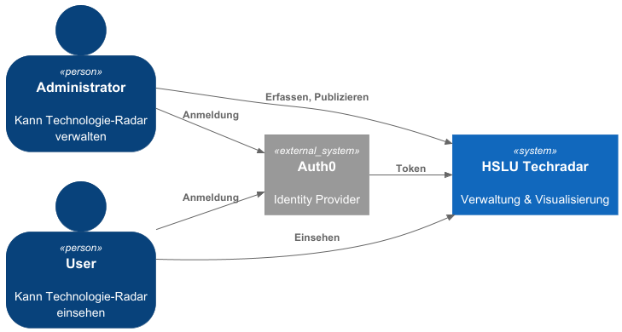
Element | Beschreibung
Administrator | Ein CTO oder Tech-Lead, der die volle Berechtigung hat, neue Technologien im Radar zu erfassen und zu publizieren. Er meldet sich über Auth0 am System an.
User | Ein Mitarbeiter, der den Technologie-Radar einsehen kann, um sich über den aktuellen Stand der Technik im Unternehmen zu informieren. Auch er nutzt Auth0 für die Anmeldung.
Auth0 | Ein externer Identity Provider, der die Authentifizierung (Login) übernimmt und dem Techradar-System nach erfolgreicher Anmeldung einen Token zur Rollenprüfung bereitstellt.
HSLU Techradar | Das Kernsystem, welches die Verwaltung der Technologiedaten durch Admins ermöglicht und die visualisierte Radar-Übersicht für alle Nutzer bereitstellt.

Technischer Kontext
Schnittstelle | Übertragungsweg | Protokoll / Format
Client (Browser) → Server | Internet / Intranet | HTTPS / REST (JSON)
Client (Browser) → Auth0 | Externe API-Anbindung | HTTPS / OAuth 2.0 (OIDC)
Server → PostgreSQL-Datenbank | Internes Docker-Netzwerk | Prisma Client / TCP

Lösungsstrategie
Ziel / Anforderung | Lösungsansatz | Umsetzung
Client-Server-Architektur | Trennung von Frontend und Backend als eigenständige Applikationen | Angular (Client) kommuniziert via REST-API mit Express/Node.js. Typsicherheit durch OpenAPI-Generierung.
Datenpersistenz | Relationale Datenbank mit typsicherem ORM | PostgreSQL als Datenbank, Prisma ORM für Schema-Management, Migrationen und typsicheren Datenbankzugriff.
Authentifizierung & Autorisierung | Delegierte Authentifizierung über einen externen Identity Provider | Auth0 (OAuth 2.0 / OIDC) übernimmt Login und Rollenverwaltung (CTO/Mitarbeiter).
Responsive Darstellung | Mobile-/Tablet-optimierter Viewer | Tailwind CSS mit responsiven Breakpoints für Desktop und Mobile.
Testabdeckung | Qualitätssicherung durch automatisierte Tests auf mehreren Ebenen | E2E-Tests mit Cypress; Unit- und Integrationstests mit Vitest und Supertest.
Containerisierung | Reproduzierbare Entwicklungs- und Deployment-Umgebung | Docker Compose orchestriert Client, Server und Datenbank.
API-Dokumentation | Selbstdokumentierende API | Swagger UI generiert interaktive Dokumentation direkt aus dem Backend-Code.

Bausteinsicht

Level 2: Container-Diagramm
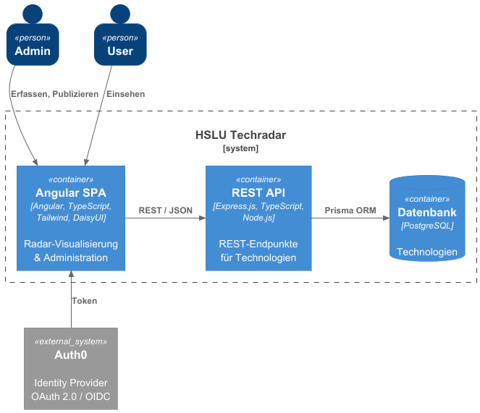
Element | Beschreibung
Angular SPA | Single-Page-Application für Radar-Visualisierung und Administration (Angular, TypeScript, Tailwind, DaisyUI).
REST API | Backend-Server mit REST-Endpunkten für die Verwaltung der Technologien (Express.js, Node.js).
Datenbank | PostgreSQL-Datenbank zur Persistierung der Technologiedaten.
Auth0 | Externer Identity Provider für Authentifizierung via OAuth 2.0 / OIDC.

Level 3: Component-Diagramme

Client
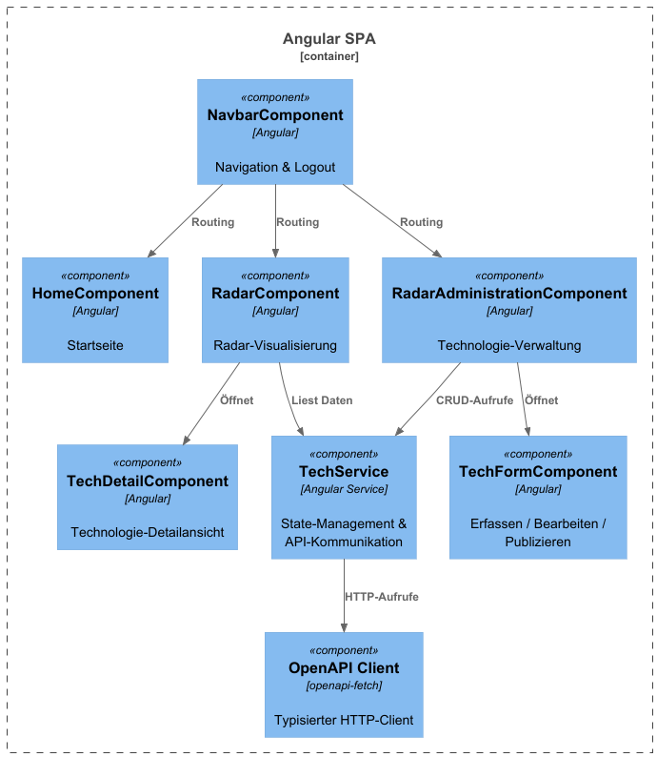
Element | Beschreibung
NavbarComponent | Navigation zwischen den Seiten und Logout-Funktion.
HomeComponent | Startseite der Applikation.
RadarComponent | Visualisierung des Technologie-Radars mit publizierten Technologien.
RadarAdministrationComponent | Verwaltungsoberfläche für Technologien (Erstellen, Bearbeiten, Publizieren, Löschen).
TechFormComponent | Formular zum Erfassen, Bearbeiten und Publizieren von Technologien.
TechDetailComponent | Detailansicht einer einzelnen Technologie.
TechService | Angular Service für State-Management und API-Kommunikation.
OpenAPI Client | Typisierter HTTP-Client (openapi-fetch) für die Kommunikation mit der REST API.

Server
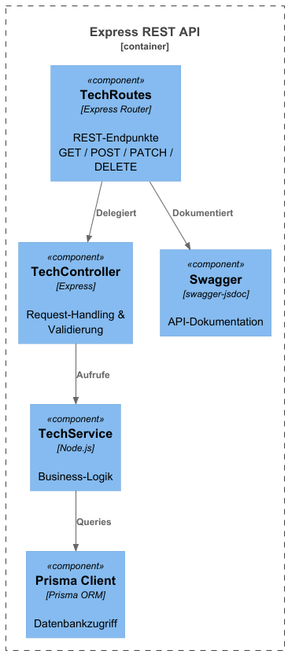
Element | Beschreibung
TechRoutes | Express Router mit REST-Endpunkten (GET, POST, PATCH, DELETE).
TechController | Verarbeitet eingehende Requests und validiert die Eingaben.
TechService | Enthält die Business-Logik für Technologie-Operationen.
Prisma Client | ORM-Schicht für den typsicheren Datenbankzugriff auf PostgreSQL.
Swagger | Generiert die interaktive API-Dokumentation aus den Route-Definitionen.

Laufzeitsicht
Das folgende Sequenzdiagramm zeigt die wichtigsten Laufzeitszenarien der Applikation:
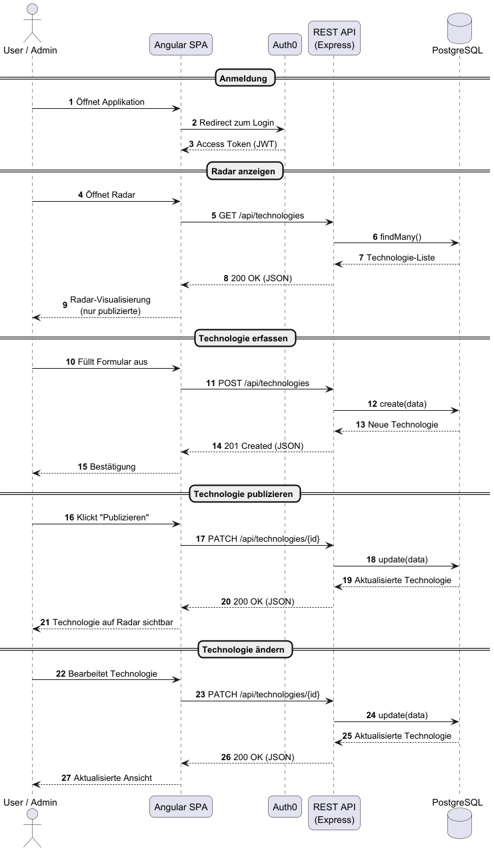
Szenario | Beschreibung
Anmeldung | Der User öffnet die App, wird zu Auth0 weitergeleitet und erhält nach erfolgreichem Login ein JWT-Token.
Radar anzeigen | GET-Request an die API lädt alle Technologien. Der Client filtert und zeigt nur publizierte Einträge als Radar an.
Technologie erfassen | POST-Request sendet Formulardaten an die API, die via TechService einen neuen Eintrag in der Datenbank anlegt.
Technologie publizieren | PATCH-Request setzt published: true inkl. Ring und Begründung. Der TechService ergänzt automatisch das publishedAt-Datum.
Technologie ändern | PATCH-Request aktualisiert die gewünschten Felder einer bestehenden Technologie.

Verteilungssicht
Die Applikation wird mittels Docker Compose als vier Container betrieben. Ein separater Nginx Reverse Proxy ist der einzige Einstiegspunkt für den Browser und routet die Anfragen anhand der Domäne an die richtigen internen Container weiter.
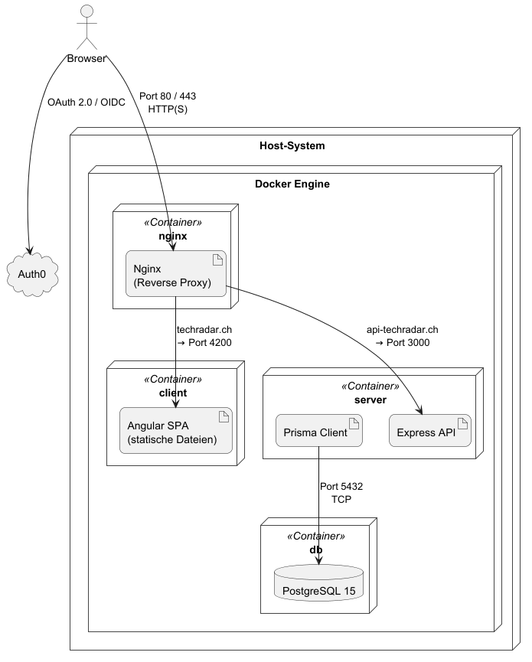
Container | Image | Beschreibung
nginx | Nginx (Reverse Proxy) | Einziger Einstiegspunkt (Port 80/443). Routet anhand der Domäne an Client oder Server.
client | client | Liefert die gebaute Angular-Applikation als statische Dateien aus (Port 4200).
server | server | REST API mit Prisma ORM für die Technologie-Verwaltung (Port 3000).
db | PostgreSQL 15 | Relationale Datenbank zur Persistierung der Technologiedaten (Port 5432).

Querschnittliche Konzepte

API-Design
Die API folgt REST-Prinzipien mit klaren Ressourcen (z.B. /technologies) und HTTP-Methoden (GET, POST, PATCH) für die jeweiligen Operationen.

API-Dokumentation
Die API-Dokumentation findet man unter http://localhost:3000/api-docs (nach Start des Servers).

Testkonzept
Aufgrund der geringen Logikdichte der Einzelkomponenten (CLient und Server) und zur Vermeidung von aufwendigem Mocking wurde eine pragmatische, E2E-zentrierte Teststrategie gewählt.
- Schwerpunkt E2E (Cypress): Die 7 User Stories werden direkt über den Browser validiert. Dies stellt das korrekte Zusammenspiel von Frontend, API und Datenbank ohne Mocks sicher und bietet das beste Kosten-Nutzen-Verhältnis im gegebenen Zeitrahmen.
- Unit-Tests (Vitest, Supertest): Ergänzende Absicherung isolierter Logik. Hierbei werden Abhängigkeiten konsequent gemockt, um die Testausführung schnell und unabhängig von der Infrastruktur zu halten.

Teststufen
Stufe | Framework | Scope
Unit-Tests | Vitest + Supertest | Client, Server
E2E-Tests | Cypress | Gesamte Applikation

Testabdeckung pro User Story
User Story | Beschreibung | Testdatei
US 1 | Anmeldung (Admin/User/Ungültig/Logout) | user-story-1.cy.ts
US 2 | Technologie erfassen (Formular, Pflichtfelder) | user-story-2.cy.ts
US 3 | Technologie publizieren (Entwurf → Publiziert) | user-story-3.cy.ts
US 4 | Technologie ändern (Name, Kategorie, Beschreibung) | user-story-4.cy.ts
US 5 | Technologie-Einordnung ändern (Ring, Begründung) | user-story-5.cy.ts
US 6 | Technologien im Radar anzeigen (Kategorien, Ringe) | user-story-6.cy.ts
US 7 | Anmeldung am Viewer (User-Login) | user-story-7.cy.ts

Architekturentscheidungen
# | Entscheidung | Alternativen | Begründung
1 | Angular als Frontend-Framework | React, Vue.js | Vorgabe durch den Auftraggeber (Randbedingung Web-Stack).
2 | Express.js / Node.js als Backend | NestJS, Fastify | Leichtgewichtig, schnell aufgesetzt und gut mit TypeScript nutzbar. Passend für den begrenzten Projektumfang.
3 | PostgreSQL als Datenbank | SQLite, MongoDB | Bewährte relationale Datenbank mit starkem Prisma-Support und einfachem Docker-Setup.
4 | Prisma als ORM | TypeORM, Drizzle, Raw SQL | Typsicherer Client, deklaratives Schema, automatische Migrationen und gute Dokumentation.
5 | Auth0 als Identity Provider | Eigene Authentifizierung, Keycloak | Reduziert Komplexität erheblich. Login, Rollenverwaltung und Token-Handling out-of-the-box.
6 | Tailwind CSS + DaisyUI für Styling | Bootstrap, Angular Material | Utility-First-Ansatz ermöglicht schnelles, responsives Styling ohne viel Custom-CSS.
7 | OpenAPI-Typen-Generierung | Manuell typisierter HTTP-Client | Automatisch generierte TypeScript-Typen aus der Swagger-Spezifikation vermeiden Inkonsistenzen zwischen Client und Server.
8 | Cypress für E2E-Tests | Playwright, Selenium | Gute Developer Experience. Einfaches Setup und breite Community-Unterstützung für Webanwendungen.
9 | Docker Compose für Deployment | Manuelles Setup, Kubernetes | Einfache Orchestrierung von Client, Server und Datenbank.

Risiken und technische Schulden

Risiken
Risiko | Beschreibung | Massnahme
Auth0-Abhängigkeit | Die gesamte Authentifizierung hängt von einem externen Dienst ab. Bei Ausfall oder Änderungen der Auth0-API funktioniert der Login nicht mehr. | Auth0 bietet hohe Verfügbarkeit.
Keine Server-seitige Token-Validierung | Die REST API validiert eingehende Requests aktuell nicht gegen ein JWT-Token. Jeder, der die API-URL kennt, kann Daten verändern. | Sollte dringend nachgebessert werden, leider fehlte die Zeit dafür.

Technische Schulden
Schuld | Beschreibung | Auswirkung
DB Resets bei E2E-Tests | Bei den E2E-Tests wird die Datenbank zwischen den verschiedenen Test-Files nicht zurückgesetzt. | Einbauen eines Skripts, das die DB vor jedem Test-File auf einen definierten Zustand zurücksetzt.
API-Aufrufe | APi aufrufe haben momenten keine Fehlerbehandlung (Nur Logs im Server), was zu unhandlichen Fehlermeldungen im Client führt. | Statuscodes und Fehlermeldungen im Frontend korrekt behandeln.

Fazit
Auf das Projekt habe ich mich sehr gefreut, um das gelernte Wissen aus dem Modul umzusetzen. Es hat mir sehr viel Spass gemacht, die Applikation zu entwickeln und die Architektur zu gestalten. Anfangs dachte ich, das Ganze wird sicher in den definierten 60 Stunden gut machbar sein, aber leider musste ich schnell feststellen, dass es doch deutlich mehr Zeit in Anspruch genommen hat.
Herausforderungen beim Technologie-Setup
Für das Projekt nahm ich den Vorschlag vom Dozenten an und dachte mir, dass ich noch einige coole Technologien verwenden könnte. Leider führte das dazu, dass ich beim Aufsetzen einzelner Technologien viel länger gebraucht habe, als mir lieb war. Dies führte dazu, dass ich nun einiges mehr an Stunden angesammelt habe als geplant.
Ein konkretes Beispiel war Prisma, welches vor kurzem auf die Version 7 erhöht wurde. Da die Version brandneu war, gab es Probleme mit dem IntelliJ-Plugin. Die Fehlersuche hat mich mehrere Stunden gekostet, bis ich herausfand, dass ich den prisma/language-server@7.0.0 manuell installieren und konfigurieren musste.
Allgemein muss ich sagen, dass das Aufsetzen der verschiedenen Technologien deutlich mehr Zeit braucht als gedacht. Die Dokumentationen sind oft nicht mehr aktuell oder man findet Fehler, für welche es keine beschriebenen Lösungen gibt. Das Ganze hat mich ab und zu schon ein wenig gebrochen, wenn man sehr lange daran sitzt und das Gefühl hat, es geht nicht voran. Am Ende konnte ich dann trotzdem meistens alles sauber aufsetzen.
Umsetzung der Anforderungen und Testing
Nachdem das Grundgerüst stand, ging eigentlich alles sehr „straight forward“. Das Bauen der Endpunkte und des Frontends ging relativ zügig. Einzig das Formular für die Technologien, bei welchem ich alles in einem haben wollte (create, update), gab ein wenig mehr Arbeit.
Beim Thema Testing war Cypress eine positive Überraschung. Es ist sehr angenehm damit zu arbeiten, weshalb ich am Ende deutlich mehr E2E-Tests geschrieben habe als ursprünglich geplant. Ich bin ehrlich gesagt kein grosser Fan davon, Unit-Tests zu schreiben, bei denen man für jede Kleinigkeit 100 Abhängigkeiten mocken muss – da bieten E2E-Tests für mich einen viel grösseren Mehrwert, um die echten User Stories abzusichern.
Zukunft
Allgemein kann ich sagen, dass mir die Arbeit mit Angular sehr viel Spass gemacht hat, obwohl ich davor eher mit React gearbeitet habe. Und ich denke, ich werde Angular in Zukunft auch weiter verwenden, da es einfach sehr angenehm ist damit zu arbeiten. Es gibt viele coole Features und es ist sehr gut dokumentiert.

Arbeitsjournal
Studen Total: 80
Datum | Stunden | Tätigkeiten
04.02.2025 | 2 | - Projekt-Stack definieren und einsenden
05.02.2025 | 5 | - Dokumentationen initialisieren mit AsciiDoc und erste Inhalte anlegen  - Projektstruktur aufsetzen  - Client initialisieren mit Angular  - Repo aufsetzen und initiale Commits durchführen
06.02.2025 | 7 | - Server initialisieren mit Typescript, NodeJS und Express  - Docker Compose aufsetzen für DB  - Prisma aufsetzen und DB Schema anlegen  - Seed-Daten anlegen und Endpunkt implementieren
07.02.2025 | 4 | - Endpunkte definieren und implementieren  - Endpunkte Dokumentieren mit Swagger
08.02.2025 | 8 | - Auth0 implementieren  - Dockerisierung der Applikation  - DB Schema anpassen und Probleme mit Prisma lösen  - Chapter 1 der Dokumentation schreiben
12.02.2025 | 8 | - Radar View implementieren mit Dialog für Details  - Routing implementieren  - Component Struktur mit Layout aufbauen
13.02.2025 | 4 | - Angular Service für Techologien implementieren
24.02.2025 | 5 | - Admin Page implementieren  - Tech-Formular aufbauen und Logik implementieren  - Tech-Formular verbessern und Validierung hinzufügen
26.02.2025 | 5 | - Create und Update Calls implementieren  - Tech-Formular verbessern und Validierung hinzufügen
27.02.2025 | 8 | - Logik für Veröffentlichungsdatum implementieren  - Rolleninformationen in Auth0 anlegen  - File-Struktur verbessern  - Home Page implementieren  - Delete Call implementieren  - Server Unit-Test mit Vitest und Supertest implementieren  - Client Unit-Tests mit Vitest implementieren
28.02.2025 | 10 | - Cypress aufsetzen und commands implementieren  - Cypress E2E-Tests implementieren  - README’s erstellen
01.03.2025 | 10 | - Dokumentation erstellen  - Fazit schreiben
04.03.2025 | 4 | - Aufräumen und letzte Verbesserungen vornehmen

